**PONTIFÍCIA UNIVERSIDADE CATÓLICA DE MINAS GERAIS**

**PUC Minas Virtual**

**Pós-graduação *Lato Sensu* em Arquitetura de *Software* Distribuído**

Projeto Integrado

Relatório Técnico

Licita Fácil

Maikson Alexandre de Campos

Belo Horizonte

Junho, 2022

# Projeto Integrado – Arquitetura de Software Distribuído

**Sumário**

Projeto Integrado – Arquitetura de Software Distribuído 2

1. Introdução 3

2. Cronograma do Trabalho 5

3. Especificação Arquitetural da solução 7

3.1 Restrições Arquiteturais 7

3.2 Requisitos Funcionais 7

3.3 Requisitos Não-funcionais 9

3.4 Mecanismos Arquiteturais 10

4. Modelagem Arquitetural 11

4.1 Diagrama de Contexto 12

## Introdução

Quando um órgão público precisa comprar, locar ou contratar um serviço é necessário fazer um processo de licitação. Este procedimento é uma competição formal entre empresas que precisa obedecer alguns princípios para que seja realizado de forma pública e transparente respeitando os direitos da publicidade acessível aos cidadãos.

O art. 3º da Lei nº 8.666/93 cita os princípios constitucionais que devem ser respeitados nas licitações públicas, são eles:

* **Isonomia**: trata-se da igualdade jurídica.
* **Legalidade**: o administrador vincula seus atos à Lei, não podendo dela se afastar ou desviar.
* **Impessoalidade**: o interesse público é contrário ao interesse próprio ou de terceiros.
* **Moralidade**: a atividade do administrador deverá ser legal, justa, conveniente, oportuna, ética e honesta.
* **Igualdade**: Tratamento igualitário aos licitantes, sem favoritismos ou parcialidades.
* **Publicidade**: divulgação do ato para conhecimento público e condição para início de seus efeitos externos.
* **Probidade Administrativa**: é a moralidade somada à eficácia do administrador.
* **Vinculação ao Instrumento Convoc**atório: o administrador não poderá desviar-se do Edital ou Convite.
* **Julgamento Objetivo**: são os fatores concretos e critérios objetivos definidos no Edital.

O governo é composto atualmente por 26 Estados (Unidades Federativas), 01 Distrito Federal e 5.565 Municípios e todos os entes federativos são obrigados a licitar. Estima-se que todo ano esta estrutura governamental compra em torno de 120 bilhões de reais, podemos concluir que o governo é o maior comprador do Brasil.

Para realizar este processo é necessário fazer uma pesquisa de preços para montar o orçamento, sem dúvida, a pesquisa de preços é a fase mais importante deste processo, porém esta pesquisa não pode ser feita de qualquer maneira, deve seguir regras normativas e regras de licitações do poder público para poder embasar o processo de compras por órgãos administrativos.

A pesquisa de preços, sem uma ferramenta de busca, torna o processo demorado e complicado pois o responsável pela pesquisa deve entrar em contato com vários fornecedores solicitando orçamentos para cada um e este retorno pode demorar de uma semana a um mês. Além de ser um processo demorado pode ser ineficiente na busca do melhor preço. O objetivo deste trabalho é apresentar a descrição do projeto arquitetural do Licita Fácil, uma plataforma de busca de preços de compras públicas homologadas no sistema de compras do governo auxiliando os gestores nas tomadas de decisões na execução de processos de compras.

Os objetivos específicos propostos são:

* Prover uma ferramenta de busca de preços de eficiente e de fácil utilização;
* A ferramenta deve ser extensível a várias fontes de preços assim podendo atender a órgãos de todo o âmbito nacional;
* Apresentar uma solução segura e robusta para suportar a escala da aplicação.

Neste documento serão apresentados os requisitos arquiteturais, funcionais e não funcionais e as diagramações da solução para o desenvolvimento da plataforma Licita Fácil.

## Cronograma do Trabalho

A seguir é apresentado o cronograma proposto para as etapas deste trabalho.

|  |  |  |  |
| --- | --- | --- | --- |
| **Datas** | | **Atividade / Tarefa** | **Produto / Resultado** |
| **De** | **Até** |
| **ETAPA I** | | | |
| 02 / 04 / 22 | 03 / 04 / 22 | 1.Elaboração do cronograma | Preenchimento da tabela de cronograma do trabalho |
| 02 / 04 / 22 | 03 / 04 / 22 | 2. Contextualização do trabalho | Definição do contexto e problema a ser resolvido |
| 01 / 06 / 22 | 06 / 06 / 22 | 3. Definição dos requisitos Arquiteturais | Definir a lista de requisitos Arquiteturais |
| 06 / 06 / 22 | 09 / 06 / 22 | 4. Definição dos requisitos Funcionais | Definir a lista de requisitos Funcionais |
| 09 / 06 / 22 | 10 / 06 / 22 | 5. Definição dos requisitos Não-funcionais | Definir a lista de requisitos Não-funcionais |
| 10 / 06 / 22 | 10 / 06 / 22 | 6. Definição dos Mecanismos Arquiteturais | Definir a lista de Mecanismos Arquiteturais |
| 11/ 06 / 22 | 12 / 06 / 22 | 7. Construção dos Diagramas de Contextos – Modelo C4 | Desenhar os diagramas de contexto |
| 12 / 06 / 22 | 12 / 06 / 22 | 8.Revisão da Etapa I | Revisão e envio da etapa I |
| 13 / 06 / 22 | 13 / 06 / 22 | 9. Gravar vídeo de apresentação da etapa I | Gravação do vídeo de apresentação |
| 14 / 06 / 22 | 14 / 06 / 22 | 10. Apresentação em PPT da etapa I | Arquivo PPT da etapa I |
| **ETAPA II** | | | |
| 16 / 06 / 22 | 17 / 06 / 22 | 12. Desenhar o diagrama de containers | Desenho do diagrama de containers |
| 18 / 06 / 22 | 20 / 06 / 22 | 13. Desenhar o diagrama de componentes | Desenho do diagrama de componentes |
| 21 / 06 / 22 | 01 / 07 / 22 | 14. Desenhar wireframes da POC | Desenho dos wireframes |
| 01 / 07 / 22 | 15 / 07 / 22 | 15.Desenvolvimento do Robo de coleta de dados de licitações | Robô de coleta de dados de licitações |
| 15 / 07 / 22 | 04 / 08 / 22 | 16. Desenvolvimento dos serviços backend para aplicação | Endpoints que serão consumidos pela aplicação |
| 04 / 08 / 22 | 11 / 08 / 22 | 17. Integração do front com serviços | Telas funcionais |
| 12 / 08 / 22 | 14 / 08 / 22 | 18. Gravar vídeo de apresentação da etapa II | Gravação do vídeo de apresentação |
| 14 / 08 / 22 | 14 / 08 / 22 | 19. Publicação dos artefatos no repositório Github da etapa II | Arquivos publicados no Github |

|  |  |  |  |
| --- | --- | --- | --- |
| **ETAPA III** | | | |
| 15 / 08 / 22 | 18 / 08 / 22 | 20. Análise das abordagens arquiteturais | Documentação da analise |
| 19 / 08 / 22 | 25 / 08 / 22 | 21. Cenários | Documentação dos cenários |
| 26 / 08 / 22 | 02 / 09 / 22 | 22. Evidências da avaliação | Documentação das evidências da avaliação |
| 03 / 09 / 22 | 09 / 09 / 22 | 23. Resultados obtidos | Documentação dos resultados obtidos |
| 10 / 09 / 22 | 16 / 09 / 22 | 24. Avaliação crítica dos resultados | Documentação da avaliação crítica dos resultados |
| 17 / 09 / 22 | 23 / 09 / 22 | 25. Conclusão | Documentação da conclusão |
| 24 / 09 / 22 | 30 / 09 / 22 | 26. Gravar vídeo de apresentação da etapa II | Gravação do vídeo de apresentação |
| 31 / 09 / 22 | 01 / 10 / 22 | 27. Publicação dos artefatos no repositório Github da etapa III | Arquivos publicados no Github |

## Especificação Arquitetural da solução

Esta seção apresenta a especificação básica da arquitetura da solução a ser desenvolvida, incluindo diagramas, restrições e requisitos definidos pelo autor, tal que permitem visualizar a macroarquitetura da solução.

## Restrições Arquiteturais

As restrições arquiteturais geralmente não são consideradas requisitos uma vez que limitam a solução candidata, mas não constituem funcionalidades ou necessidades a serem satisfeitas. Ou seja, diferentemente dos requisitos elas servem para **impor restrições que obrigatoriamente precisam ser satisfeitas.**

|  |  |
| --- | --- |
| **ID** | **Descrição Resumida** |
| RA01 | O sistema deverá ser desenvolvido usando tecnologias Microsoft |
| RA02 | O sistema utilizará a plataforma Microsoft Azure como infraestrutura |
| RA03 | Será usado Azure DevOps para o gerenciamento do ciclo de desenvolvimento |
| RA04 | O Git deverá ser usado como controle de versão |
| RA05 | A autenticação e autorização será feita via Identity |
| RA06 | A comunicação entre sistemas serão feitas via API respeitando o padrão REST |
| RA07 | O front-end deve ser responsivo capaz de adaptar sua interface de acordo com as diversas resoluções de tela. |
| RA08 | O sistema deve se comunicar com base de dados SQL Server |
| RA09 | O sistema deve respeitar normas e leis vigentes de licitações |

## Requisitos Funcionais

Os requisitos funcionais previstos para a aplicação garantem a cobertura arquitetural, segundo a especificação fornecida. Esta seção contém a lista de requisitos visando produzir a **modelagem completa** da solução.

|  |  |  |  |
| --- | --- | --- | --- |
| **ID** | **Descrição Resumida** | **Dificuldade (B/M/A)\*** | **Prioridade**  **(B/M/A)\*** |
| RF01 | O sistema deve permitir o acesso somente a usuários autenticados. | B | A |
| RF02 | O sistema deve permitir que somente usuários com perfil de administrador possa cadastrar empresas. | B | M |
| RF03 | O sistema deve permitir que somente usuários com perfil de administrador possa cadastrar outros usuários. | B | M |
| RF04 | O Sistema deve coletar de informações de preços de licitações de uma fonte de pesquisa. | A | A |
| RF05 | O Sistema deve permitir excluir cargas incorretas de licitações. | M | B |
| RF06 | O sistema deve permitir pesquisa de preços aplicando filtros simples. | A | M |
| RF07 | O sistema deve permitir pesquisa de preços aplicando filtros avançados. | A | M |
| RF08 | O sistema deve permitir selecionar preços do resultado da pesquisa para que sejam incluídos na proposta. | M | M |
| RF09 | O sistema deve permitir montar uma proposta com base nos itens selecionados na pesquisa. | A | M |
| RF10 | O sistema deve permitir emitir relatório de cotações. | A | B |
| RF11 | O sistema deve permitir emitir o relatório de especificação técnica. | A | B |
| RF12 | O sistema deve apresentar um mapa de fornecedores | M | M |
| RF13 | O sistema deve permitir que o usuário faça um pedido de cotação diretamente os fornecedores. | M | A |
| RF14 | O sistema deve permitir enviar pedidos de cotações a fornecedores por email. | B | M |
| RF15 | O sistema deve permitir pesquisar fornecedores cadastrados no sistema | B | B |
| RF16 | O Sistema deve apresentar um painel onde as solicitações de cotações por fornecedores foram respondidas. | B | M |
| RF17 | O sistema deve emitir alertas sobre respostas de fornecedores para os usuários. | B | B |
| RF18 | O sistema deve permitir gerar relatório de comprovação de competitividade conforme decreto 8.538/15 | A | M |
| RF19 | O sistema deve fazer a coleta de preços de domínio amplo conforme Inc. I art. 2º IN 05 | A | A |
| RF20 | O sistema deve fazer a coleta de preços do Comprasnet conforme Inc. I art. 2º IN 05 | A | A |

*B=Baixa, M=Média, A=Alta.

## Requisitos Não-funcionais

Requisitos não-funcionais são relacionados ao uso da aplicação em termos de desempenho, usabilidade, confiabilidade, segurança, disponibilidade, manutenibilidade e tecnologias envolvidas. Os requisitos não-funcionais terão impacto na definição da arquitetura do sistema.

|  |  |  |
| --- | --- | --- |
| **ID** | **Descrição** | **Prioridade**  **B/M/A** |
| RNF01 | As requisições feitas as APIs devem utilizar autenticação e autorização usando token com padrão JWT. | A |
| RNF02 | O sistema deverá apresentar alta disponibilidade durante o período das 07:00 às 19:00 de segunda a sexta. | A |
| RNF03 | A carga de dados em produção feita pelos robôs devem ser feitas somente entre 00:00 e 06:00 para não afetar a performance do sistema | B |
| RNF04 | A plataforma Web deve ser responsiva e suportar os mais modernos browsers do mercado. | B |
| RNF05 | O sistema deverá atender a legislação e normas legais | A |
| RNF06 | O deploy da aplicação deverá ser automatizado via pipelines CI/CD Azure Repos | M |
| RNF07 | A telemetria deverá ser feita via Azure Application Insights | M |

## Mecanismos Arquiteturais

Os mecanismos arquiteturais representam conceitos técnicos fundamentais que serão padronizados por toda a solução. Eles são refinados durante o projeto em três estados, representados pelas três categorias de Mecanismos Arquiteturais:

**Mecanismo de Análise**, que dá ao mecanismo um nome, uma descrição resumida e alguns atributos básicos derivados dos requisitos do projeto.

**Mecanismo de Design**, que são mais concretos e assumem alguns detalhes do ambiente de implementação.

**Mecanismo de Implementação**, que especifica a exata implementação de cada mecanismo.

|  |  |  |
| --- | --- | --- |
| **Análise** | ***Design*** | **Implementação** |
| Persistência | ORM | Entity Framework |
| Front end | Single Page Application | Angular |
| Back end | Serverless | Azure Logic App |
| Integração | APIs Rest | HTTPs/Json |
| Log do sistema | Telemetria | Azure Monitor Application Insights |
| Teste de Software | Teste de Unidade | xUnit |
| Deploy | CI/CD | Azure Repos |

## Modelagem Arquitetural

Esta seção apresenta a modelagem arquitetural da solução proposta, de forma a permitir seu completo entendimento visando à implementação da prova de conceito do sistema Licita Fácil na seção 5.

Para esta modelagem arquitetural optou-se por utilizar o modelo C4 para documentação de arquitetura de software. Dos quatro níveis que compõem o modelo C4 três serão apresentados aqui e somente o Código será apresentado na próxima seção (5).

## 4.1 Diagrama de Contexto

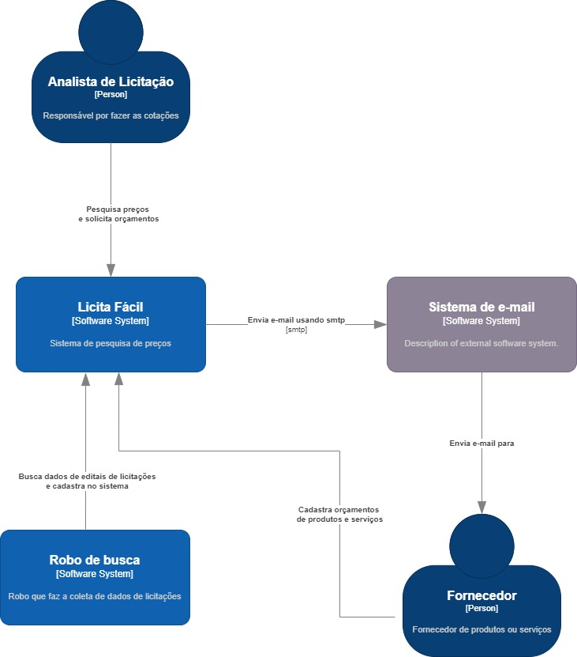

**Figura 1 - Visão Geral da Solução Licita Fácil.   
Fonte:** <https://www.infoq.com/br/articles/C4-architecture-model/>

A figura 1 mostra a especificação do diagrama geral da solução proposta seguindo o modelo C4 para um diagrama de contexto.

Neste diagrama, podemos ver o Analista de licitação que é a pessoa responsável por elaborar o processo de licitação pesquisando preços ou solicitando orçamentos a fornecedores.

A pesquisa de preços é feita em uma base de dados gerada através de robôs (crawlers1) que coletam dados de licitações de diferentes fontes de dados.

O sistema também permite que seja solicitado um orçamento para fornecedores que recebem o pedido por e-mail e através de um link recebido podem enviar a cotação para o Analista de Licitação.

*1- Crawlers são robôs automatizados que fazem a pesquisa e extração de grande volume de dados.*